HỌC SINH TRƯỜNG THPT ĐỨC HỢP HỌC TẬP LUẬT GIAO THÔNG QUA HÌNH THỨC NGOẠI KHÓA
NGUYỄN THỊ HIỆP – TỔ SỬ - ĐỊA - GDCD

Thực hiện Kế hoạch hoạt động của tổ Sử - Địa – GDCD năm học 2020-2021. Được sự đồng ý của BGH nhà trường, chiều ngày 22/10/2020 tổ Sử - Địa - GDCD trường THPT Đức Hợp đã phối hợp với Đội cảnh sát giao thông Công an huyện Kim Động tổ chức buổi sinh hoạt ngoại khóa với chủ đề "Việc thực hiện Luật giao thông đường bộ của học sinh trường THPT Đức Hợp" tại ngã tư giao cắt giữa đường huyện 271 và đường quóc lộ 39A . Buổi ngọai khóa không chỉ nâng cao hiểu biết cho học sinh trong việc thưc hiện Luật giao thông đường bộ mà còn góp phần tạo hứng thú học tập cho học sinh, gắn hoạt động học tập với trải nghiệm thực tế.
Dưới đây là một số hình ảnh của buổi ngoại khóa

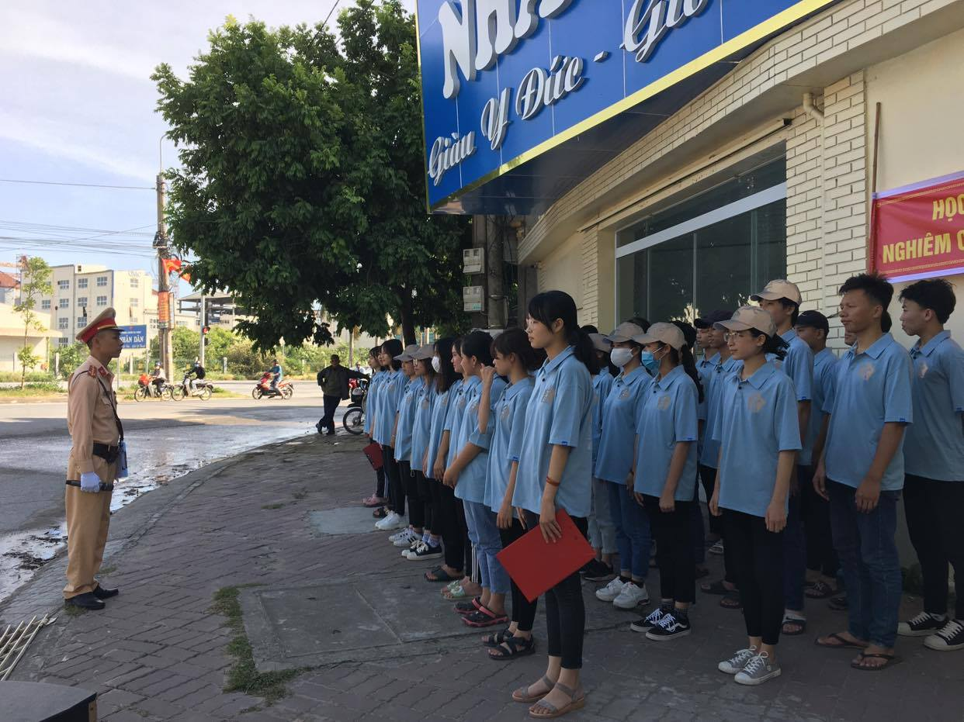

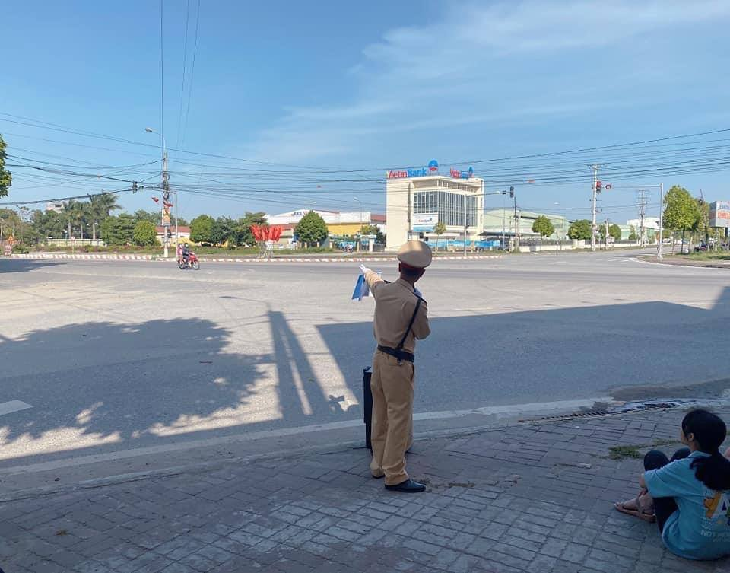
Các đồng chí Công an huyện Kim Động hướng dẫn học sinh về hiệu lệnh một số biển báo giao thông

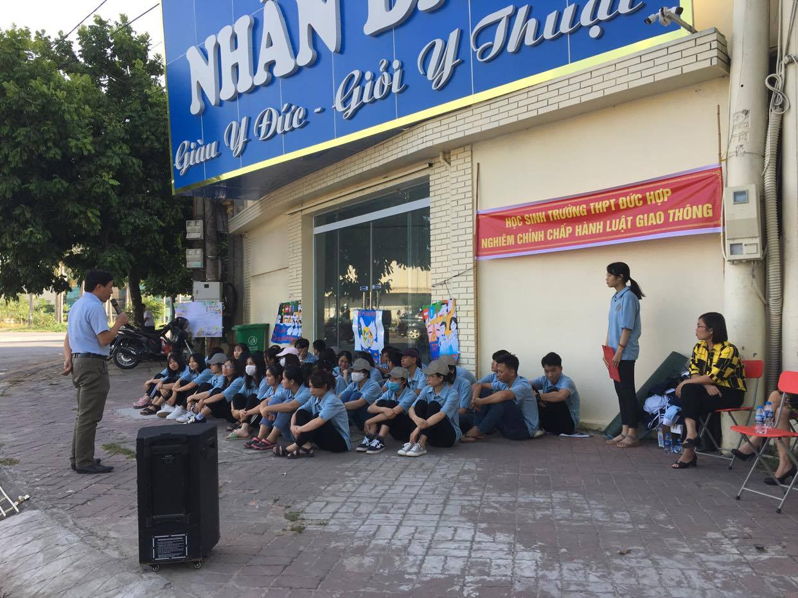
Thầy giáo Lưu Quang Hưởng - Phó Hiệu trưởng phát biểu ý kiến
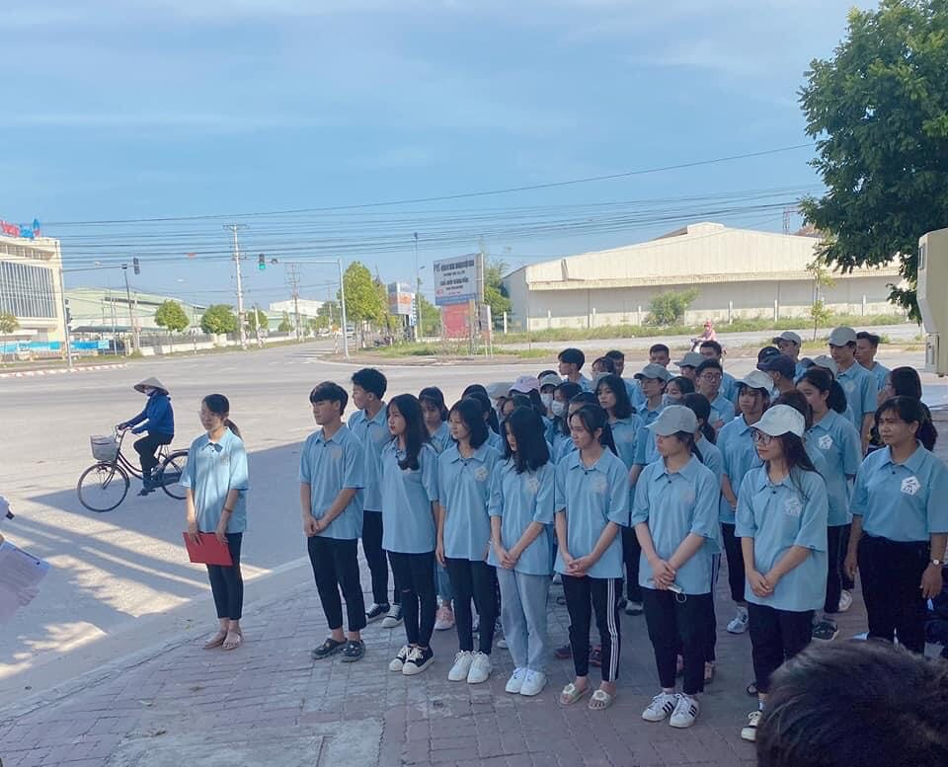
Học sinh lớp 12A2 và cô giáo chủ nhiệm Nguyễn Thị Hiếu tham gia buổi ngoại khóa
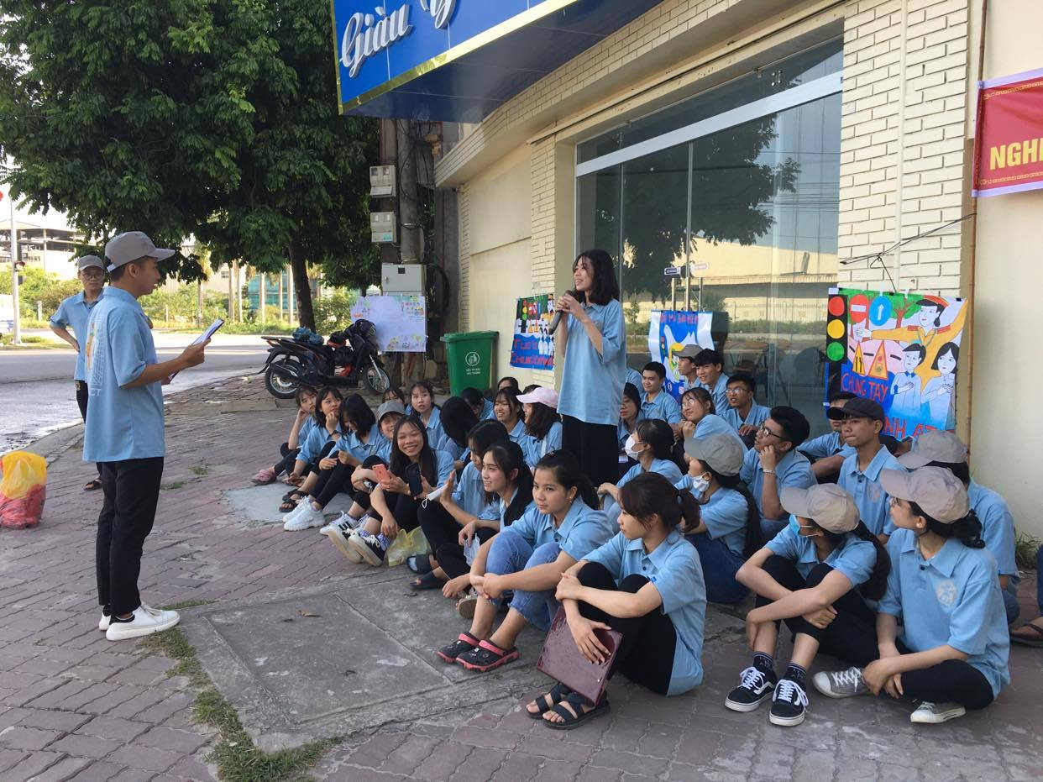
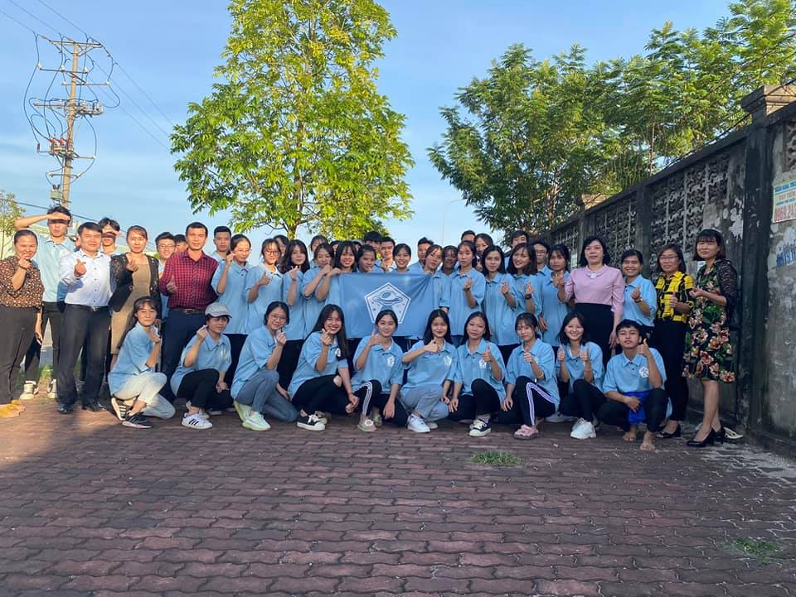

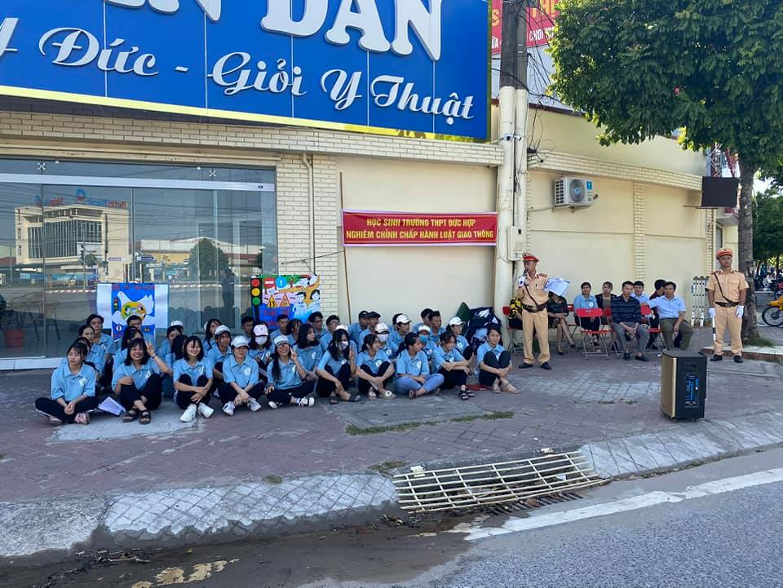

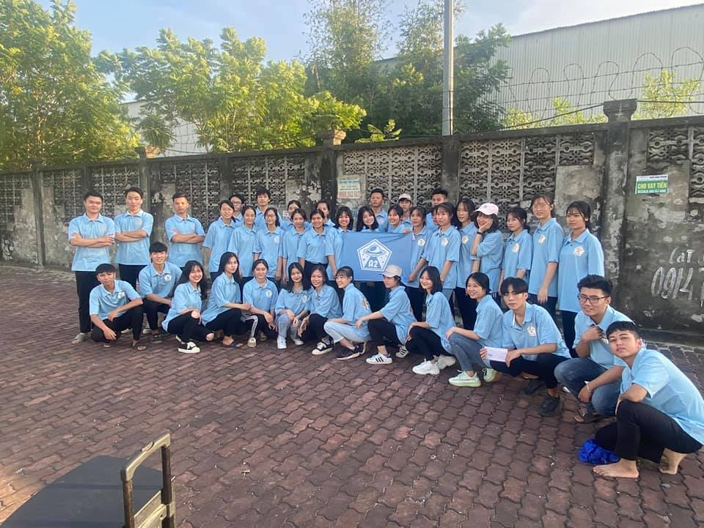

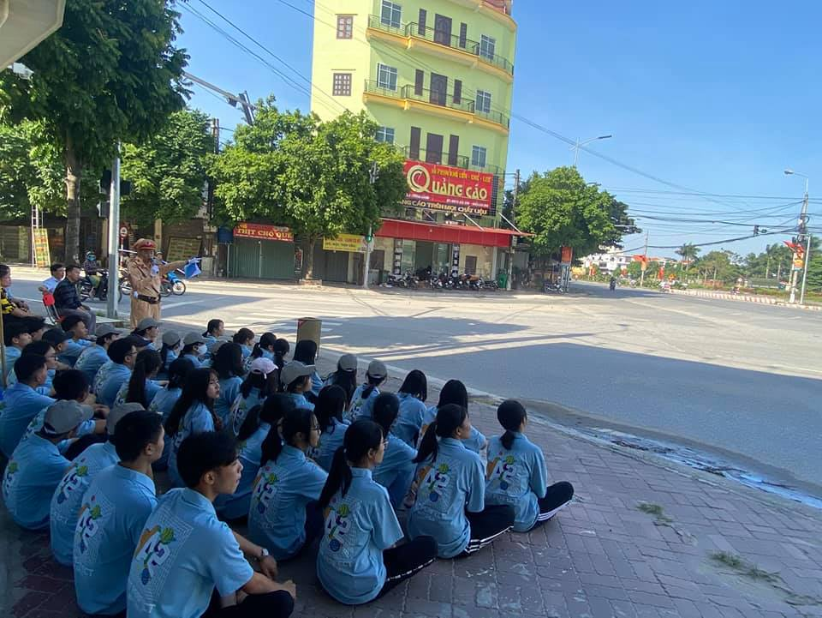

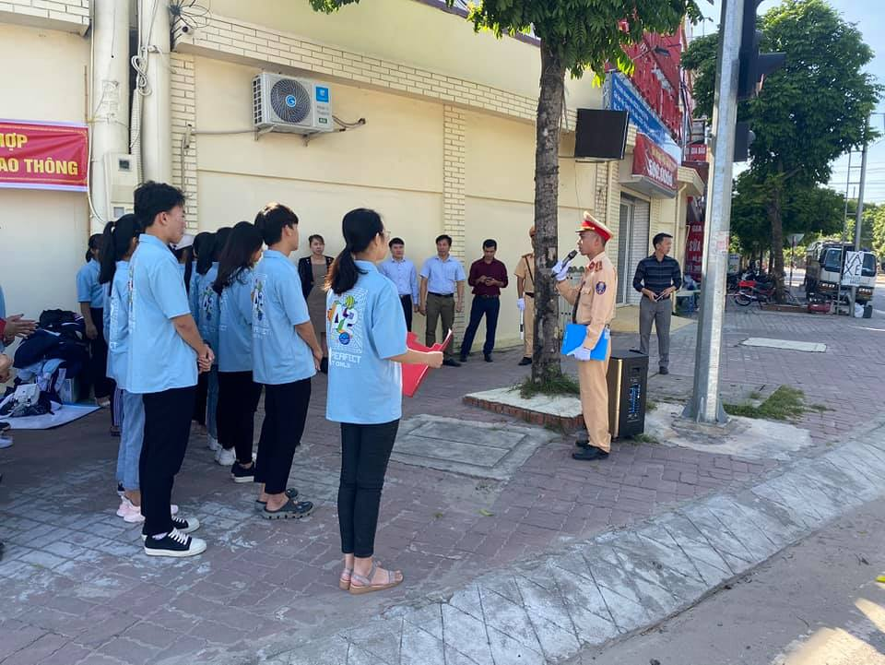

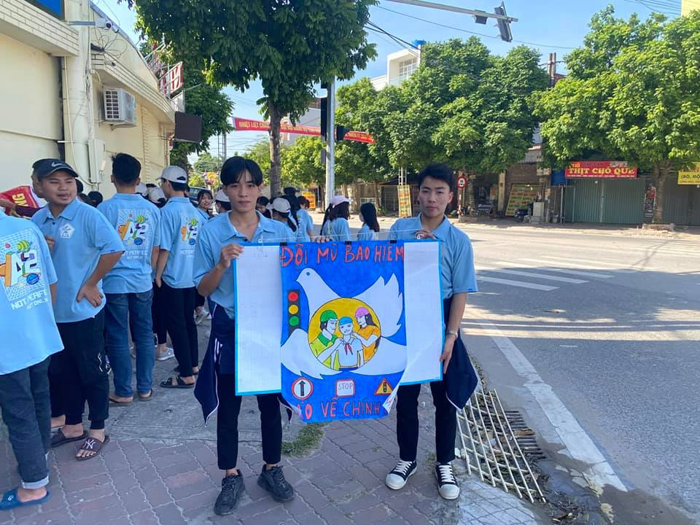
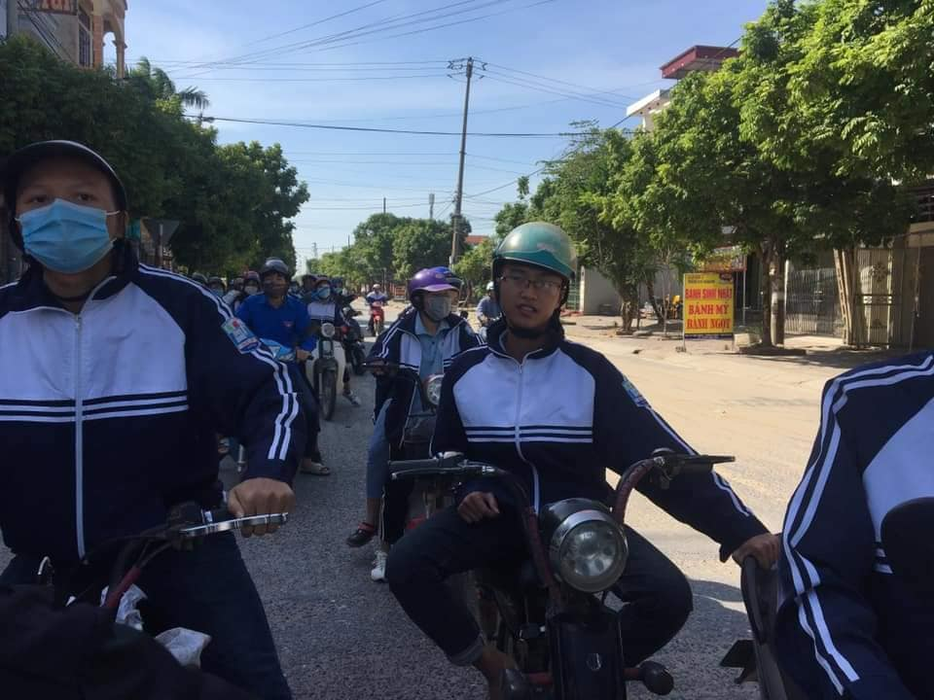

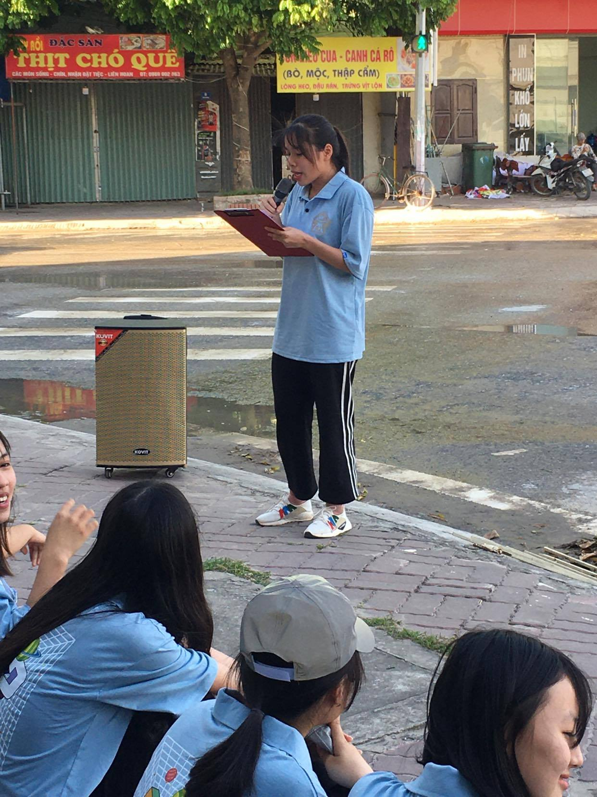

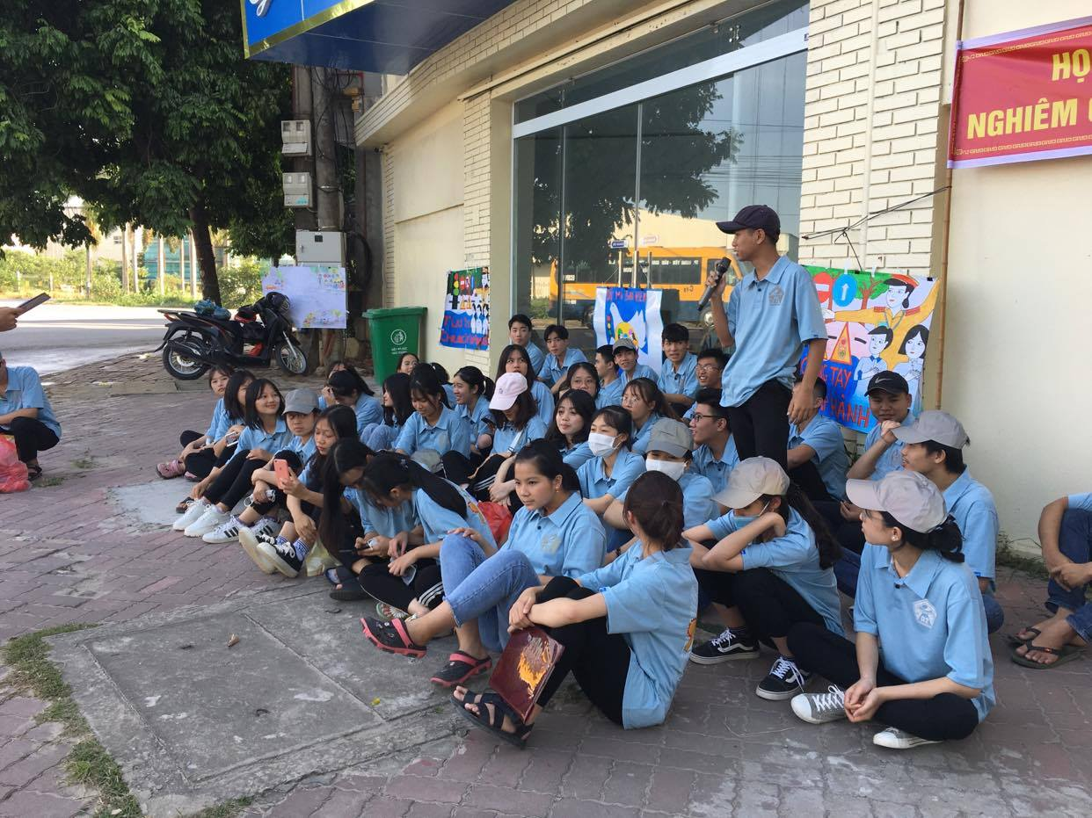
Học sinh các nhóm báo cáo nội dung đã tìm hiểu về Luật giao thông đường bộ
Sau khi buổi ngoại khóa các bạn học sinh còn được tham gia các trò chơi vận động vui nhộn
